SPRINGLIDENS MINNESANTECKNINGAR
BYAFÖRENING 2008-09-16

Styrelsemöte nr 11, 2008-09-16

Plats: Skolan, Springliden

Tid: 2008-09-16, kl 19.00-21.00

Närvarande: Roland Lundqvist, ordf
Annette Lundqvist, ledamot
Mikael Käck, ledamot
Bo Lundqvist, suppleant
Sigyn Stråhle, suppleant
Barbro Lundqvist, suppleant
Ann-Marie Ljung, suppleant

Frånvarande: Jan Forsberg, suppleant
Rune Nilsson, kassör
Lars Lundqvist, v ordf

- Föregående protokoll
Protokollet från möte 10 godkändes

- Ekonomisk rapport
Föreningens ekonomi är förhållandevis stark trots stora utgifter för utomhusrenovering av byastugan och TV-apparatinköp under 2008.

- Övriga frågor och rapporter från resp ansvarsområde
  - Arrangemang

Genomförda arrangemang
Byaföreningen har hitills under året arrangerat Valborgsmässofirande, utflykt till Skellefteälven och surströmmingsfest

Kommande arrangemang
Under återstående del av verksamhetsåret kommer arrangemangsgruppen att genomföra
- Skolorientering (26 sept)
- Höstfest för medlemmar (25 oktober)
- Adventsgröt (6 december)

Annonsering och inbjudan till arrangemangen ska läggas ut på föreningens hemsida.

  - Teknik/infrastruktur
Arbetsgruppen har hittills under 2008
- Bytt panel på NÖ gaveln av byastugan
- Målat byastugan utvändigt
- Monterat plåttak med avvattningssystem på förstukvisten
- Målat uthuset
- Monterat parabolantenn

  - Utbildning/studiecirklar
Inga aktiviteter har genomförts hittills under året.

Beslöts att Barbro övertar ansvaret för arbetsgruppen utbildning / studiecirklar där även Ann-Marie ingår.

Barbro sitter numera i styrelsen för Studieförbundet Vuxenskolan och kan förhoppningsvis utifrån den rollen och tidigare erfarenheter av utbildning vitalisera byaföreningen när det gäller utbildningar och studiecirklar.

  - Administration
Inga nya aktiviteter har genomförts

- Information om vindkraftsprojektet
Roland redovisade läget för vindkraftsprojektet

Projektet ser lovande ut och Skeå kraft lämnar i dagarna in ansökan om bygglov för Storliden. Om inga problem uppstår med miljöhänsyn etc kommer projekteringen att göras under 2009 och byggstart ske under 2010. Jokkmokksliden följer i stort sett samma tidplan.

Beslöts att Roland samråder med Mörttjärn, Lainejaur och Malå sameby för att hitta lämplig form för andelsförening.

- Övriga frågor

Motionslådan
Placeringen av motionslådan i busskuren har fungerat bra. Utlottningen av priser ska i fortsättningen göras av Roland och Annette. Mötet beslöt att prissumman ska vara 100 kr per månad.

Kvartalsprofil
Mötet beslöt att medlemmarna ska ges möjlighet att rösta fram kvartalsprofilerna. Röstningen kan göras genom att på tid som meddelas lägga namnlapp i motionslådan.

Önskemål om markköp
Roland och Barbro har framfört önskemål om att köpa den del av byaföreningens mark som ligger bakom Roland och Barbros nya carport. Området är ca 700 m2 stort.

Roland och Barbro hade anmält jäv och deltog inte i styrelsens beslut i ärendet.

Styrelsemötet beslöt att för en köpesumma om totalt tiotusen kronor överlåta ca 700 m2 av byaföreningens fastighet Östra Lainejaur 1:65 till Barbro och Roland Lundqvist. Området är rastermarkerat på nedanstånde kartbild.

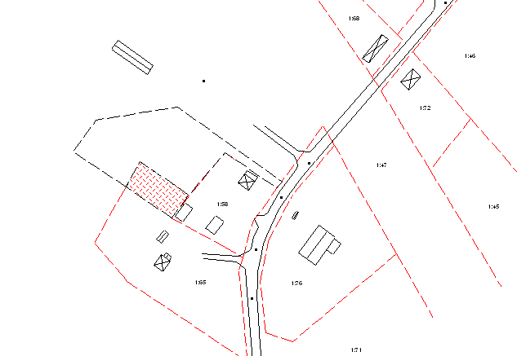

Köparen svarar för alla kostnader för lantmäteriförrättning, lagfart etc.
Styrelsen beslöt att Lars Lundqvist, vice ordförande i byaföreningen, tecknar byaföreningens firma i detta ärende.

Hörselslinga i byastugan
Styrelsen beslöt att Annette tar kontakt med Marie-Louise Lundqvist som är omsorgschef i Malå för att se om det går att ordna hörselslinga i byastugan.

Medlemsförteckning
Beslöts att Barbro ska ta kontakt med Rune för att påskynda arbetet med medlemsförteckningen.

Bokning av
Önskemål finns om att ordna så att fler än Roland och Rune kan göra bokningar över nätet. Beslöts att Roland kontaktar Rune för att hitta en lämplig lösning.

Inköp av nya stolar
Det finns för närvarande inte tillräckligt många stolar i byastugan för att klara föreningens arrangemang.
Mötet beslöt att Ann-Marie ska utreda vilka alternativa lösningar som finns och komma med förslag.

Avverkning av stora träd
Roland fick i uppdrag att undersöka om någon med lämplig skogsmaskin kan ta bort markerade stora träd på byaföreningens fastighet.

Tipslördag
Nu när TV-mottagningen fungerar och en ny platt TV-skärm har köpts in finns det möjlighet att ordna tipslördagar.

Bo ansvarar för inbjudan till alla medlemmar.

Roland Lundqvist (ordf)

